Číslo šablony: III/2
VY_32_INOVACE_P12_1.2
Tematická oblast: Dějiny starověku
Egypt
Typ: DUM – pracovní list
Předmět: Dějepis
Ročník: 2. r. (6leté), 1. r. (4leté)

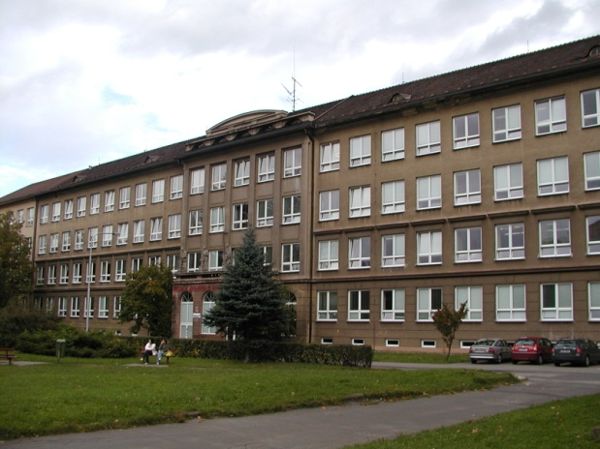

Zpracováno v rámci projektu
EU peníze školám
CZ.1.07/1.5.00/34.0296

Zpracovatel:
Mgr. Anna Jursová
Gymnázium, Třinec, příspěvková organizace
Datum vytvoření: prosinec 2013

Metodický list

Tento učební materiál je součástí tematické oblasti Dějiny starověku a je určen pro výuku dějepisu v prvním ročníku čtyřletého studia a druhém ročníku šestiletého studia. S pracovním listem je možno pracovat jak formou samostatné práce, tak formou skupinové práce.

Cílem je prohloubit a upevnit znalosti žáků.

Inovace spočívá ve využití interaktivního prostředí.

Řešení
1.Sucho, teplo, pravidelné záplavy, úzký pruh úrodné půdy kolem Nilu
2. Archaická doba, Stará říše, Střední říše, Nová říše, Pozdní Egypt
3. Horní Egypt, Dolní Egypt, Meni, Džoser, stupňovitá pyramida
4. U Gízy, Chufuv, Menkaure, Raachev
5. A3, B4, C2, D1
6. Hieroglyfy, hieratické písmo, démotické písmo
7. Rossetská deska, J. F. Champollion, Britské národní muzeum
8. A ano, B ne, C ne, D ano
9. Luksor, Karnak, Abú Simbel
10. Hieroglyfy, kanopy, Tutanchamon

Egypt

1. Popište přírodní podmínky starověkého Egypta.

2. Napište, do kterých období dělíme dějiny starověkého Egypta.

3. Doplňte správnou odpověď.
Zpočátku se v Egyptě zformovaly dva státy …………… a ………………
Kolem roku 3100 př. n. l. faraon ……………….. oba celky sjednotil.
Zakladatelem …………….. se stal faraon ………………… nechal si vybu-
dovat u Sakkáry první ……………………………….

4. Kde najdeme nejznámější pyramidy, pro které panovníky byly vybudovány?

5. Co patří k sobě?
A) Thutmose III. 1) náboženská reforma
B) Tutanchamon 2) bitva u Kadeše
C) Ramesse II. 3) největší územní rozloha Egypta
D) Amenhotep IV. 4) hrobka v Údolí králů

6. Napište, které druhy egyptského písma známe?

7. Označte ty informace, které mají spojitost s egyptským písmem:
Bedřich Hrozný
Alfabeta
Rossetská deska
Hliněné destičky
Kanopy
J. F. Champollion
Britské muzeum v Londýně

8. Označte ty informace, které jsou pravdivé.
A) Egyptský rok měl 365 dní
B) Egypťané počítali v šedesátkové soustavě.
C) Sfingy jsou sochy se lví hlavou a lidským tělem.
D) Egypťané neznali perspektivu, vzdálené postavy umisťovali výš
a v menším měřítku.

9. Uveďte názvy nejznámějších egyptských chrámů.

10. Poznáte tyto ukázky?
Obr. č. 1

Obr. č. 2 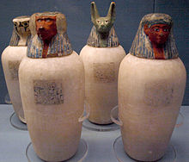

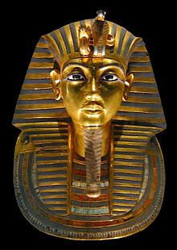
Obr. č. 3

Použitá literatura

Dějepis pro gymnázia a střední školy 1: Pravěk a starověk. Praha: SPN, 2001.
Obr. č. 1 http://cs.wikipedia.org/wiki/Egyptsk%C3%A9_hieroglyfy
Obr. č. 2 http://cs.wikipedia.org/wiki/Kanopa
Obr. č. 3 http://upload.wikimedia.org/wikipedia/commons/thumb/3/38/Tutanchamun_Maske.jpg/220px-Tutanchamun_Maske.jpg

